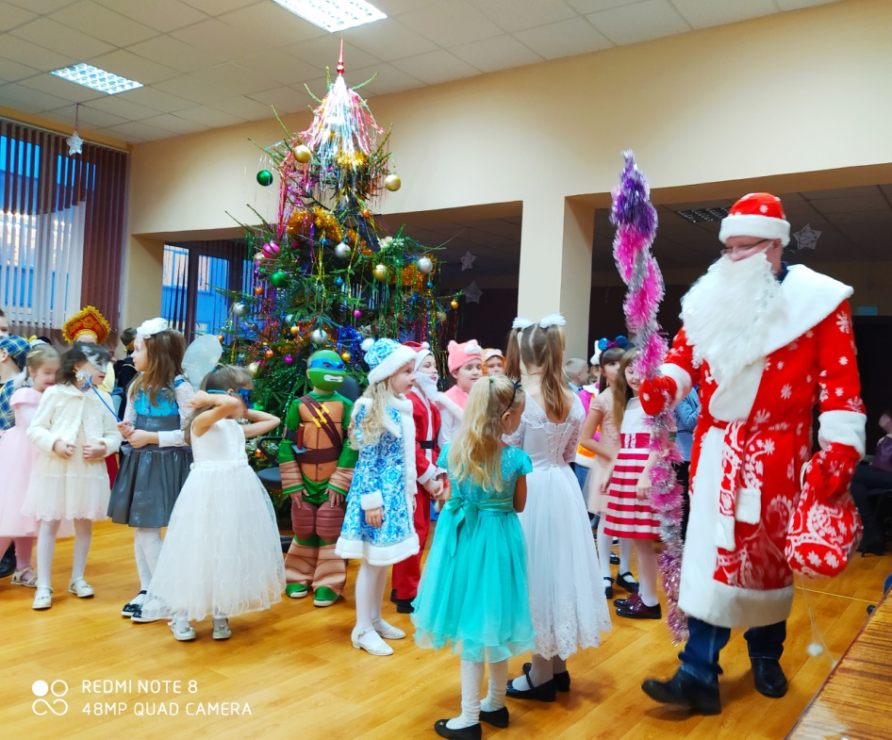
24 декабря в Олехновичской средней школе прошли новогодние праздники для детей 1-7 классов. Новогодние мероприятия прошли в праздничной и весёлой атмосфере. Помогли создать дружескую и уютную атмосферу на утренниках не только учащиеся школы, но и учителя, которые в этом году предстали в актёрском амплуа.
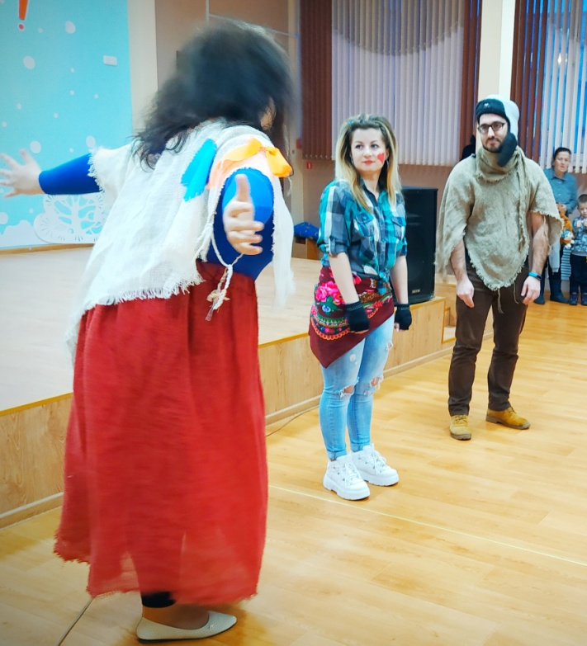
Наши педагоги сыграли таких сказочных персонажей, как Баба-Яга, Ягуся, Леший, Дед Мороз. Перевоплощение было неузнаваемым. История рассказывала, что под Новый Год капризной Ягусе захотелось настоящего праздника, поэтому Бабе-Яге и Лешему пришлось украсть Деда Мороза. Зима, Снегурочка и Снеговик ринулись на помощь и устроили спасательную операцию. Оказалось, Ягуся вовсе не хотела испортить праздник, а сама хотела повеселиться. Лесную нечисть простили, пригласили на праздник, а Дед Мороз благополучно добрался к ребятам на праздничную ёлку. Праздник продолжился в игровой и танцевальной атмосфере.
Сказочные персонажи вместе с Дедом Морозом и Снегурочкой порадовали ребят и подарками.
Юный журналист – Залуцкая Дарья.

